Le Beach Breizh Volley Tour (B.B.V.T.) est une compétition de BEACH-VOLLEY, 2vs2, (catégories benjamin à senior), organisée par la Ligue de Bretagne de Volley -ball.

Elle propose 8 étapes réparties sur les 4 départements bretons.
Cette compétition permet de se qualifier pour une finale régionale.

Elle se joue lors des week-ends et des jours fériés des mois de mai et juin.
Les lieux restent à définir en fonction de vos disponibilités.
Ligue de Bretagne de Volley-ball
31 rue Abbé MARTIN,
56300 PONTIVY

Tel : 02 97 07 01 38
Fax : 02 97 07 01 39

ligue@volleybretagne.fr
sportive@volleybretagne.fr
ctr@volleybretagne.fr
beach@volleybretagne.fr



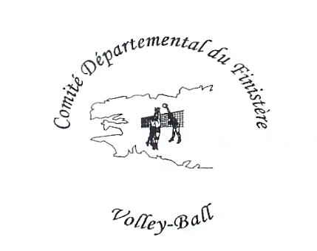

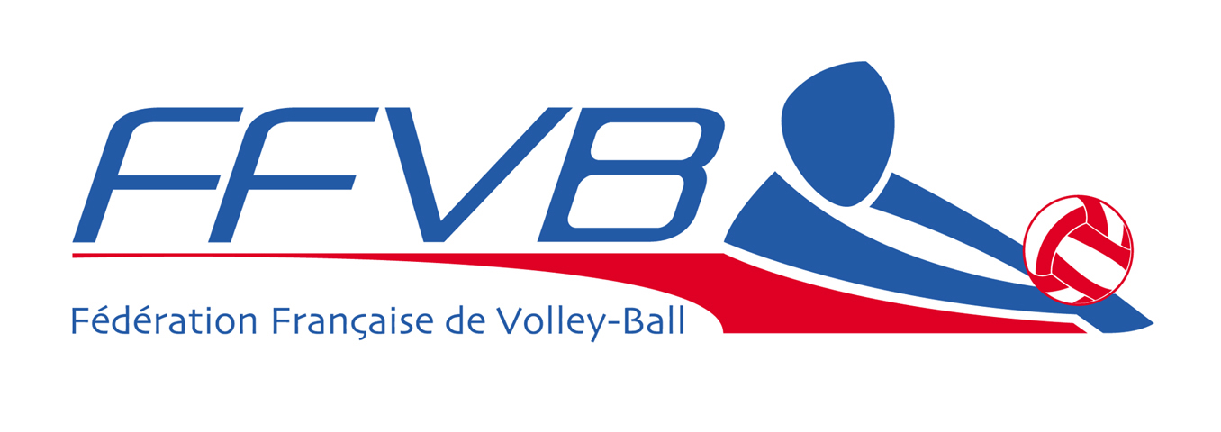

Cahier des charges
Accueil d’une étape Beach Breizh Volley Tour
B.B.V.T. Championnat régional de Beach Volley
Saison 2012
Dates prévisionnelles de la tournée
Dates | Clubs | Nombre de terrains possibles  Et lieux d’accueil | Contact du référent du projet ;  Mail et téléphone
8 mai 2012
13 mai 2012*
20 mai 2012
28 mai 2012**
10 juin 2012***
17 juin 2012
24 juin 2012
30 juin 2012
Finale BBVT :
1er juillet 2012
* date des inters zone benjamin
** date des finales de coupe de France Benjamin et poussin
*** Lendemain de la finale King (peut être faire un w.end beach sur le même site ???)

Merci de vous positionner très vite afin de déterminer le circuit au plus tôt pour mieux informer nos joueurs et vos dirigeants dans leur choix de date de leur tournoi de fin de saison.
Il est tout à fait envisageable de partager un site avec un tournoi 3/3 pour donner encore plus d’ampleur à votre, ainsi qu’à nos tournois.
Appel à candidature :
Ligue de Bretagne de Volley-ball
31 rue Abbé MARTIN,
56300 PONTIVY

Tel : 02 97 07 01 38
Fax : 02 97 07 01 39

ligue@volleybretagne.fr
sportive@volleybretagne.fr
ctr@volleybretagne.fr
beach@volleybretagne.fr

Le cahier des charges ci-joint ne doit pas être un frein à votre volonté d’organiser un évènement. Si un quelconque point vous gêne, la Ligue, sa Commission Beach et Edwige sont là pour vous accompagner et vous assister dans vos démarches.

N’hésitez pas à nous contacter au 06 09 49 95 23

ð Organisation technique à la charge de la ligue
- Deux membres de l’ETR pour la gestion sportive du tournoi,
- Douze ballons (2 par terrain officiel),
- 3 paires d’antennes,
- Le matériel (poteaux, filets, traçage) pour les 6 ou 8 terrains officiels nécessaire à l’organisation du tournoi. La ligue peut prêter 10 autres terrains pour une action de promotion en parallèle du tournoi,
- Une sonorisation pour annonce du tournoi et ambiance musicale,
- La LBVT et la CRA prévoiront des arbitres pour les finales,
- Un tableau d’affichage pour l’organisation du tournoi,
- Les débardeurs pour les équipes finalistes,
- Les récompenses seront fournies par la ligue (Price money, Coupe...),
- Les oriflammes et tobblos de la Ligue et des ses partenaires CASAL et CMB.

ð Organisation technique à la charge des clubs supports
- Le site d’accueil ne doit pas présenter de danger pour les participants. Il doit être évidemment en sable et présenter une surface plane pour l’installation de 6 à 8 terrains officiels.
- 3 paires d’antennes,
- Le site doit être disponible le matin du tournoi pour monter le matériel (env 8h30). Le club organisateur se charge des démarches concernant les autorisations diverses à propos de l’utilisation de site et du déroulement de la manifestation,
- 3 personnes pour monter le matériel avec les membres de l’E.T.R.,
- De l’eau ou au moins un point d’eau à proximité,
- Une trousse de premiers soins, ainsi que les numéros d’urgence et les coordonnées du médecin et de la pharmacie la plus proche,
- L’organisateur s’engage à promouvoir, avec l’aide de la Ligue et des CD, la manifestation sur sa commune et les communes limitrophes. Le club peut associer sur le site des partenaires privés ou publics,
- Prévoir la restauration pour les membres de l’ETR (2 personnes).

En option mais donne de l’ampleur visuelle au tournoi, donc vivement conseillé ;
- Une tonnelle pour abriter la sono et la sportive,
- Une table de marque pour les deux terrains centraux,
- Deux scoreurs pour les terrains centraux et leurs finales,
- 4 chaises pour terrain central et deux parasols,
- Une tente buvette et restauration (tous les bénéfices vont évidemment au club organisateur),
- Un pot pour la fin de tournoi.

ð Echéancier
- coupon réponse à renvoyer avant le 12 décembre 2011 en indiquant vos choix de dates par ordre de préférence,
Ligue de Bretagne de Volley-ball
31 rue Abbé MARTIN,
56300 PONTIVY

Tel : 02 97 07 01 38
Fax : 02 97 07 01 39
ligue@volleybretagne.fr
sportive@volleybretagne.fr
ctr@volleybretagne.fr
beach@volleybretagne.fr
vb-etr@volleybretagne.fr

- les étapes seront désignées après proposition à la commission Beach et à l’E.T.R.,
- Chaque club qui aura postulé recevra une réponse (mail ou courrier),
- La liste des dates et des lieux sera publié dans le bulletin de décembre,
- Chaque club ou commune recevra également une affiche de l’action,
- Courant avril les clubs ou communes qui accueillent un tournoi seront contactés régulièrement pour le suivi de l’action.

Bulletin réponse à renvoyer à :

L.B.V.B.
31 rue Abbé Martin
56300 PONTIVY

%……………………………………………………………………

Avant le 12 décembre 2011

Nous souhaiterions organiser une étape ou la Finale du B.B.V.T. :
Nom du Club :…………………………………………….
Nom du responsable :…………………………………
n° de téléphone :………………………..
Date(s) qui vous intéresse(nt) par ordre de préférence :
1er choix :………………….
2ème choix :…….……………
3ème choix :………………………

Nom du site ou de la plage :……………………………………………………

%……………………………………………………………………

Pour tout questionnement ou information supplémentaire n’hésitez pas à contacter le référent du projet ;
Edwige CORBIN
06 09 49 95 23
beach@volleybretagne.fr

